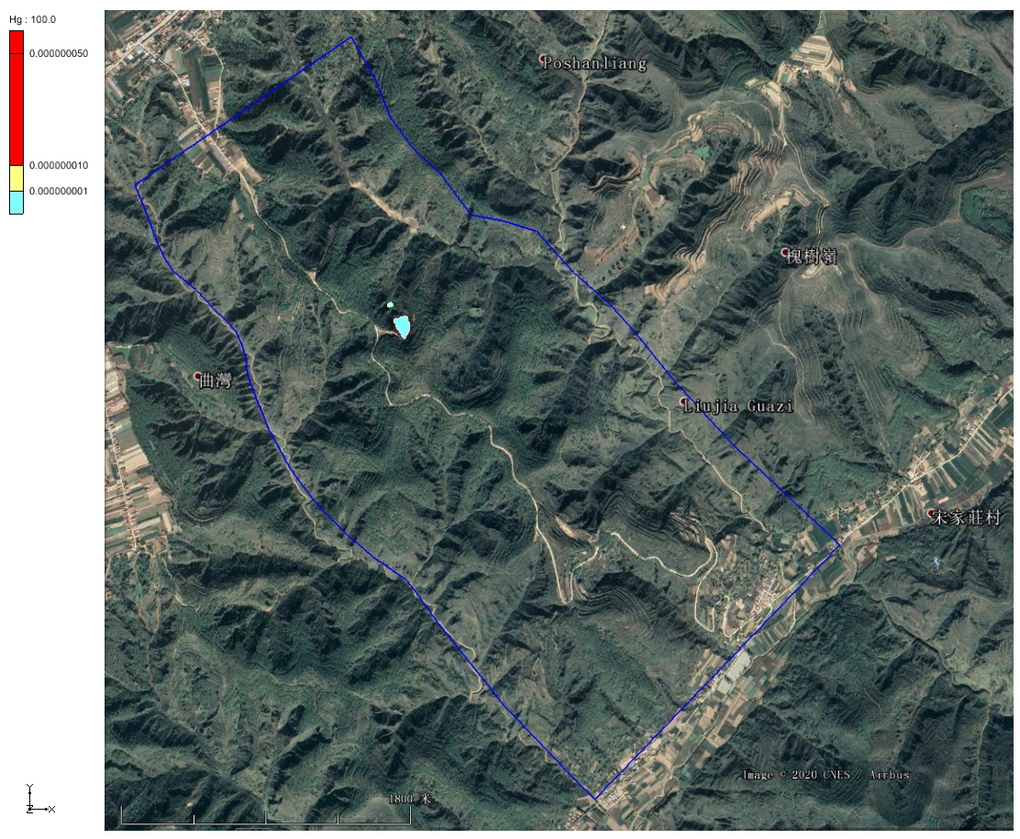
图5.2-40 垃圾填埋场投运100d后Hg贡献浓度等值线图（单位：mg/L）
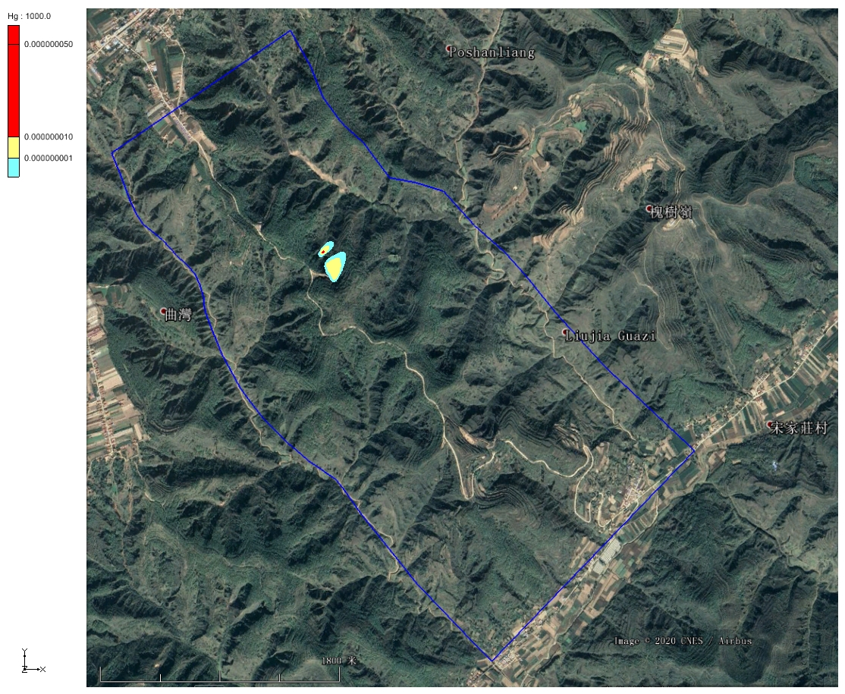
图5.2-41 垃圾填埋场投运1000d后Hg贡献浓度等值线图（单位：mg/L）
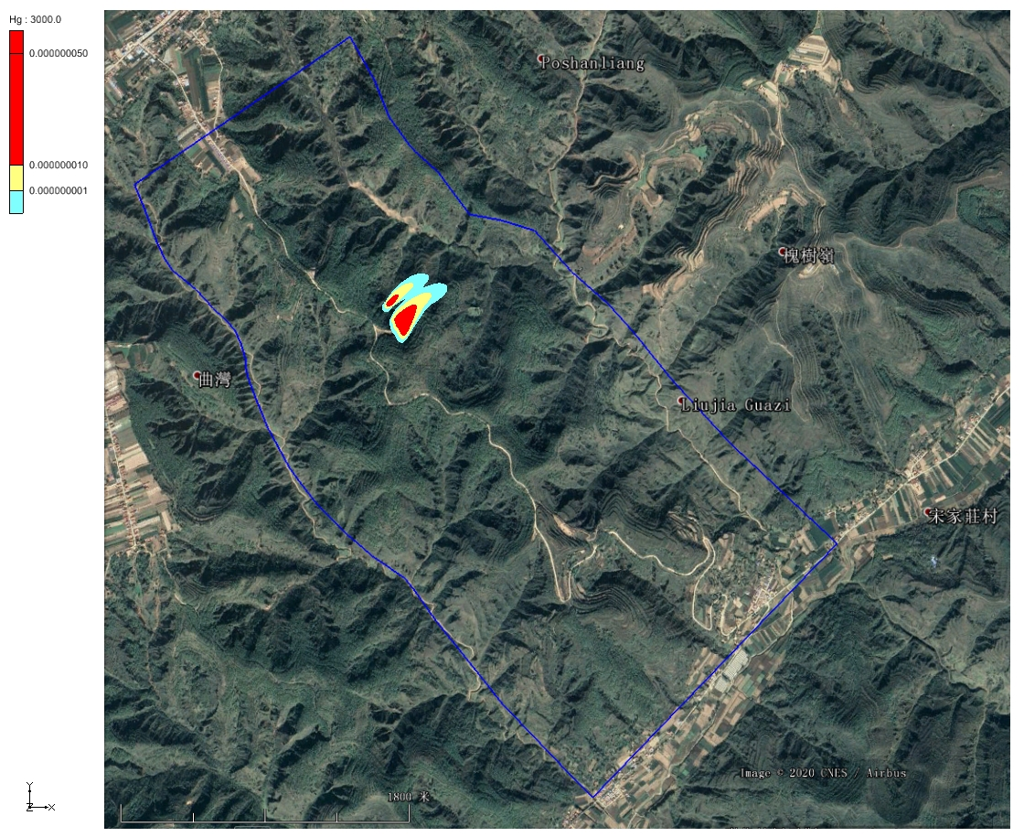
图5.2-42 垃圾填埋场投运3000d后Hg贡献浓度等值线图（单位：mg/L）
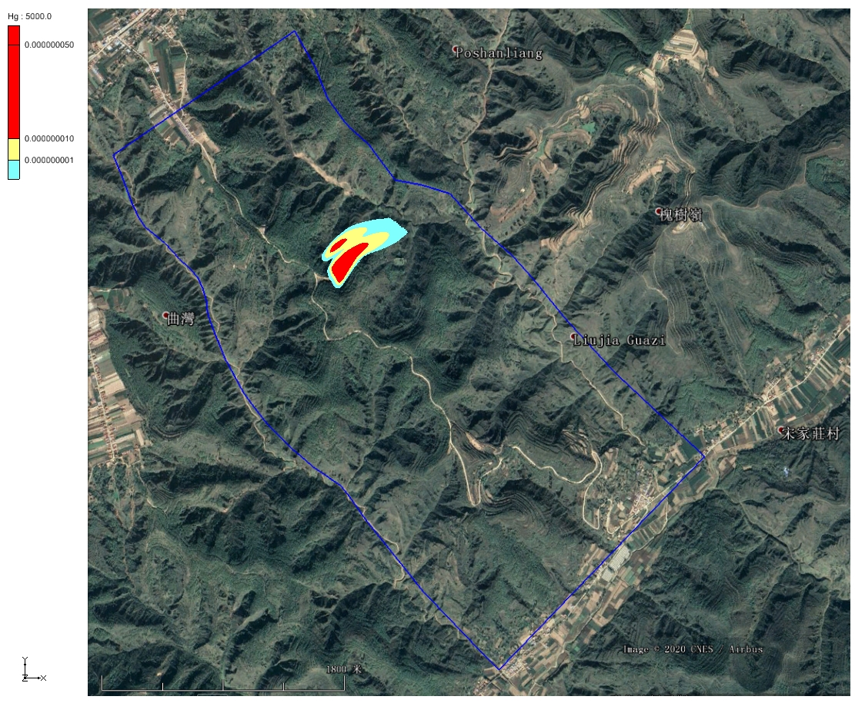
图5.2-43 垃圾填埋场投运5000d后Hg贡献浓度等值线图（单位：mg/L）
（6）As贡献浓度等值线分布图见图5.2-44～图5.2-47。
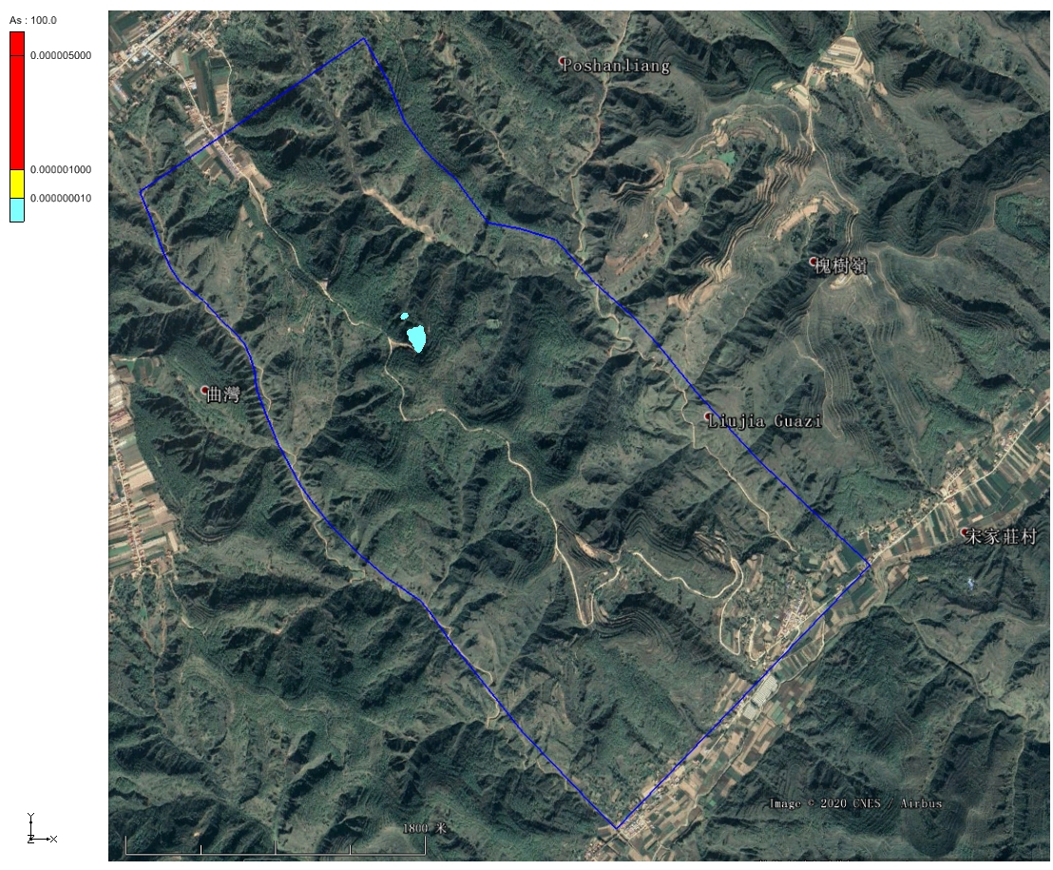
图5.2-44 垃圾填埋场投运100d后Hg贡献浓度等值线图（单位：mg/L）
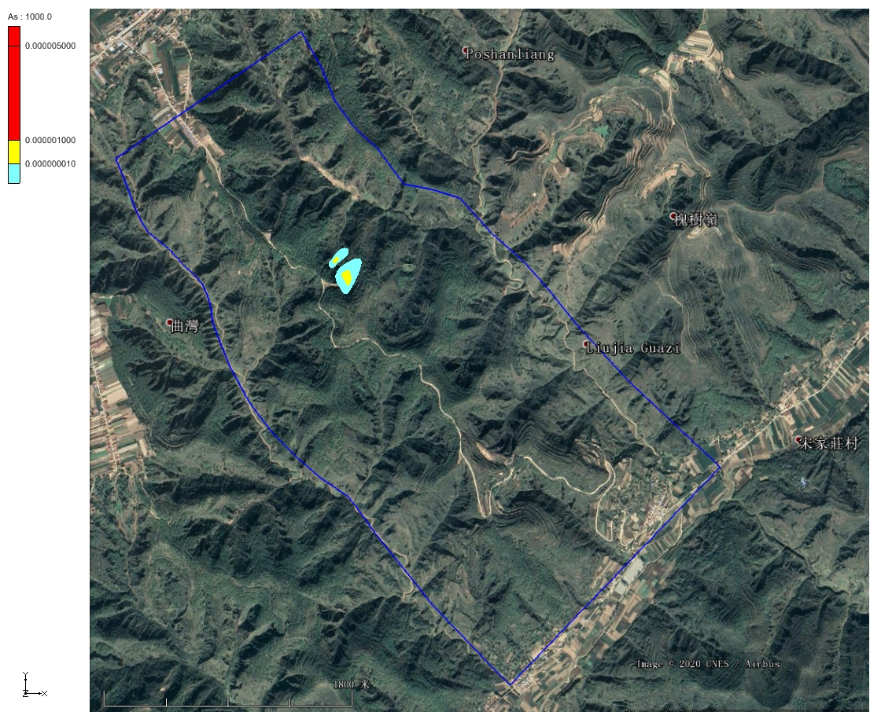
图5.2-45 垃圾填埋场投运1000d后Hg贡献浓度等值线图（单位：mg/L）
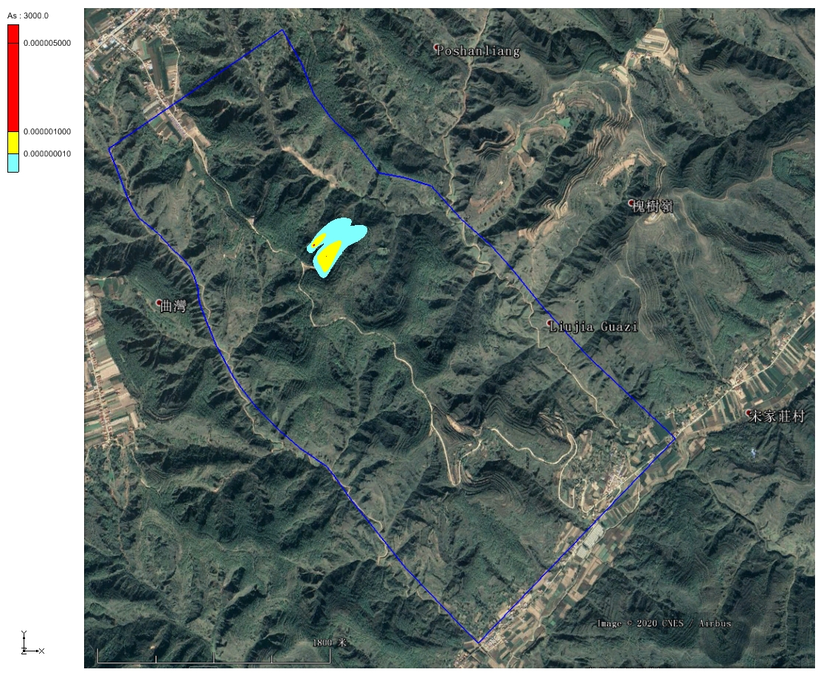
图5.2-46 垃圾填埋场投运3000d后Hg贡献浓度等值线图（单位：mg/L）
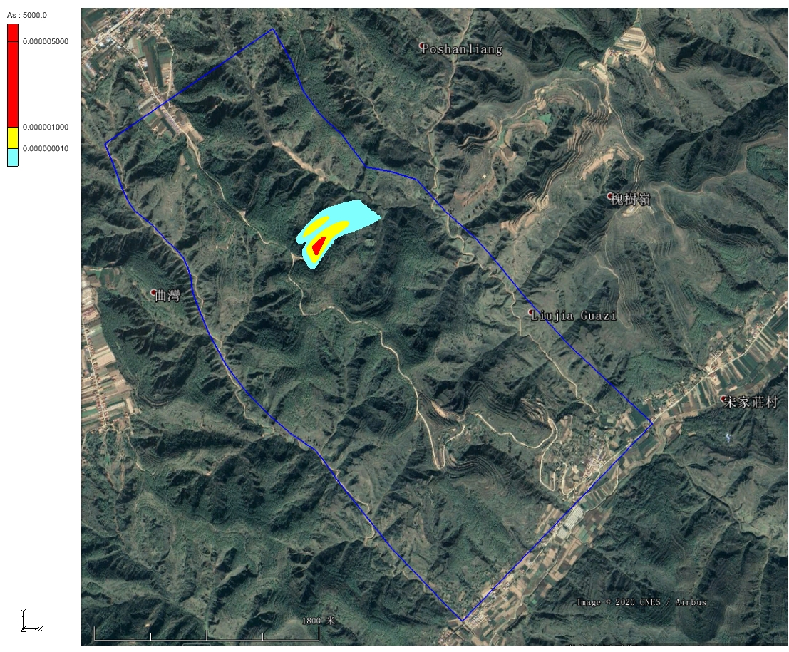
图5.2-47 垃圾填埋场投运5000d后Hg贡献浓度等值线图（单位：mg/L）
由以上预测可知，对垃圾填埋场进行防渗处理后，通过其底部小范围的损伤部位下渗的渗滤液及渗滤液收集池非正常状况下下渗的废水中所含的各类污染物（COD、氨氮）对下游的贡献值较小（COD的贡献值小于0.022mg/L、氨氮的贡献值小于0.0075mg/L）。Pb、Cr⁶⁺、Cd、Hg、As等重金属离子贡献值甚微。
由此可见，只要严格落实垃圾填埋场、渗滤液收集池的防渗措施，并落实每年一次的例行检修计划（检修期间对渗滤液收集池的防渗工程进行检查，若发现防渗材料破损应立即修补），项目运营后下游地下水水质的影响在可接受的范围内。

5.2.4声环境影响预测与评价
拟建工程的噪声主要由填埋场作业区的填埋机械引起，填埋机械有推土机、压实机、渗滤液回喷泵等，其噪声功率级为78~100dB（A），当单台施工机械作业时可视为点声源，距离加倍时噪声降低6dB(A)，如果考虑绿化降噪，则附加衰减3~4dB(A)，主要噪声源及采取的降噪措施详见表5.2-11。

表5.2-11 噪声源强表
序号 | 噪声源 | 台数 | 所在工段 | 声级dB（A） | 治理措施 | 治理后声压级  dB(A)
1 | 喷洒车 | 1 | 填埋场区 | 78 | 距离衰减、绿化降噪 | 73
2 | 压实机 | 1 | 填埋场区 | 90 | 距离衰减、绿化降噪 | 85
3 | 装载机 | 1 | 填埋场区 | 85 | 距离衰减、绿化降噪 | 80
4 | 推土机 | 1 | 填埋场区 | 86 | 距离衰减、绿化降噪 | 81
5 | 渗滤液回喷泵 | 1 | 调节池 | 100 | 距离衰减、绿化降噪 | 95
⑵噪声环境影响预测
根据《环境影响评价技术导则 声环境》（HJ2.4-2009），采用无指向性点声源几何发散衰减的基本公式进行预测。
①噪声叠加模式
各预测声源在受声敏感点的总声压级，可由以下公式计算：
L=10lg ( 10^{0.1L0} +10^{0.1LPi} )
式中：L—受声点的总声压级 dB(A)；
L₀—受声点背景噪声值 dB(A)；
Lpi—各个声源在受声点的声压级 dB(A)；
n—声源个数。
②噪声的衰减模式
式中：
Lp(r)――点声源在预测点产生的倍频带声压级；
Lp(r₀)――参考位置r₀处的倍频带声压级；
r――预测点距声源的距离，m；
r₀――参考位置距声源的距离，m；
⑶预测结果与分析
本项目选取场界及周围敏感点对项目的各类噪声影响进行预测计算，预测结果见表5.2-12。
表5.2-12 项目边界噪声预测结果 单位：dB(A)
预测点位置 |  | 预测值 | 评价标准 | 评价结果
东 | 昼 | 40 | 55 | 达标
东 | 夜 | 40 | 45 | 达标
南 | 昼 | 44 | 55 | 达标
南 | 夜 | 44 | 45 | 达标
西 | 昼 | 43 | 55 | 达标
西 | 夜 | 43 | 45 | 达标
北 | 昼 | 40 | 55 | 达标
北 | 夜 | 40 | 45 | 达标
⑶预测结果与分析
本项目选取场界及周围敏感点对项目的各类噪声影响进行预测计算，本项目噪声通过优化设备、基础减振、建筑隔声等治理措施，大大减缓对周围环境影响。厂界噪声值均能满足《工业企业厂界环境噪声排放标准》(GB12348-2008)中的1类标准，噪声对周围环境影响较小。

5.2.5固体废物影响分析
在进行垃圾填埋处理时，部分较轻的物质如废纸片、塑料袋、树叶等，遇大风天气易随风飘扬，一方面影响景观，一方面刮入农田会影响农作物生长与土壤的质量；还有一些病菌也会随垃圾迁移，通过空气、水体等介质和瓜果蔬菜而感染人或其它动物，造成对周围环境的危害。为此，可采取以下防治措施：
（1）生活垃圾应及时碾压，并做好日覆土工作，减少较轻物质和病菌等的随风飘扬，改善填埋区环境状况；
（2）垃圾填埋场场区周围设立2m高的钢丝网围栏一周，以此来阻止由风吹起的废纸和塑料等易飞扬的杂物，并由场区专人不定时进行清理。
通过采取以上措施，垃圾填埋场的固体废弃物对周围环境的影响较小，生产生活辅助区职工产生的生活垃圾可直接倒入垃圾填埋场进行填埋处理，对环境影响较小。

5.2.6土壤环境影响分析
本项目为垃圾填埋场建设项目，运营期对土壤的环境影响主要为渗滤液垂直入渗到土壤中，对土壤环境造成影响，垃圾填埋场在落实本报告提出的防渗措施和要求后，正常情况下不会污染土壤环境，但是当出现泄漏时，会对项目周围土壤环境造成污染。
本项目渗滤液主要污染因子为COD_{Cr}、BOD₅、氨氮等，若发生污水泄漏事故，污水垂直入渗到土壤后，在土壤中微生物的作用下，COD、BOD、氨氮会在土壤中微生物的作用下降解，对土壤环境污染较小，若发生渗滤液渗漏事故，对土壤环境的影响不大。

5.2.7生态影响分析
1、工程占地影响分析
本工程占地包括垃圾填埋区、覆土备料场、渗滤液处理站和道路区，总占地面积30666m²，土地利用现状为未利用用地和建设用地建设前后改变了土地功能性质，对当地局部自然生态系统产生一定影响，但相对整个区域占地面积较少，且项目建成后场区设置绿化带，封场后填埋场进行绿化，恢复当地土地功能，补偿地表植被覆盖率，改善当地生态环境，因此项目建设对当地土地利用格局影响较小。
2、水土流失分析
拟建项目在运营过程中由于填埋区机械碾压、人员践踏、土体翻出地表、埋放以及覆土取料等过程，使植被遭到砍伐、铲除、掩覆。植被破坏后，土壤无植被覆盖，土壤必将受到外界的干扰，使表层土壤瘠薄，土体构型、理化性质地发生变化，虽然这种变化比较缓慢，若一旦受到强烈的干扰侵蚀，将比植被更难以恢复。
3、封场水土流失影响分析
封场时需覆盖自然土、粘土、贫瘠土、营养土等，数量约5460m³，因此封场取土的水土流失不可忽视。在取土时应按当时的取土场水土保持要求，采取设临时截洪沟、按分台阶取土等方式减小水土流失量。
封场后，垃圾堆体上表面马道上设置表面排水沟，排水顺势接入永久截洪沟，再加上进行植被恢复，因此封场后不会增加区域的水土流失。
4、对动物及植被影响分析
（1）植被
根据项目现场调查，评价区域尚未发现国家重点保护植物和古树名木。项目建设占用土地将完全损毁原有植被类型，其上生长的植物将全部被清除。拟建项目主要影响土地，使其数量减少。且由于土地利用结构改变，导致其生态环境、生态功能有所削弱，但由于填埋场面积相对较小，且本项目通过在填埋区设置10m宽绿化带，道路两旁种植行道树等绿化措施减少对植被的影响，局部整体植被覆盖率得以提高，因此本工程建设对植被造成的影响较小。
（2）动物
工程施工对野生动物的影响主要表现为破坏周边植被，导致动物栖息地及活动场地受到破坏。根据现场调查，项目区野生动物稀少，无国家重点保护野生动物分布，种类较单一，以鼠型啮齿类和食谷、食虫的篱园鸟类为主。主要环境影响表现为：工程占地破坏地表植被，缩减野生动物栖息范围；施工机械噪声和振动，在一定范围内影响动物的栖息环境。但工程影响范围仅限于施工期，其影响程度是暂时的，随着施工期结束其影响将消失，因此工程建设对野生动物的影响较小，但是，在填埋场外围设置钢丝网围栏，会对小型野生动物产生一定阻隔作用。
5、景观影响分析
工程建成后，填埋区内景观格局发生了一定变化。使原有景观类型优势度均有所下降，景观斑块密度增大，频度增加；但填埋区景观面积相对较小，比例较低，不具备动态控制能力，对生态调控作用小，尚构不成对生态环境起决定作用的景观基底。总体上看来，原有区域景观连通程度仍较好，区域景观基底仍以绿色植被为主。此外，在填埋场周围设置防飞散网，有效阻止因风吹起的废纸和塑料袋等轻质垃圾的飞扬，以保护填埋场外围景观环境。
6、病虫害影响分析
生活垃圾中含有大量病原菌为各种疾病传播源，其中最典型害虫为蚊蝇鼠虫类，对人类危害相当严重。因此，垃圾处理过程中，一定要严格操作工艺，认真施药消毒，杀死蛆卵，不让害虫害有生存条件。如果发现成蝇密度超标或鼠类活动猖獗，可以使用专用消杀药剂，如用敌百虫灭蝇、用鼠药灭鼠。对于场外带进的或场内产生的蝇、蚊、鼠类等带菌体，特别是蝇类，一方面组织人员喷药杀灭，另一方面加强填埋场填埋作业的管理，消除场内积滞污水地带，及时清扫散落垃圾。在填埋工段，每铺一层垃圾，均需采用喷药车喷洒药水，消杀病菌，然后压实，达到设计厚度后，及时覆土压实，一方面可以防止尘土飞扬，病菌蔓延，另一方面，可通过厌氧杀菌作用，消灭部分病菌和虫卵。在采取上述措施后，蝇类、鼠类等活动对周围环境影响将有效降低。
填埋场退役封场后，随着填埋活动结束和生态环境综合整治措施的落实，生态环境将会得到逐步改善。为了恢复填埋场生态环境，有助于植物生长，建议采用20cm以上营养表土，可按照荒坡地进行育林育草，封场初期绿化宜选择根浅的对NH₃、SO₂、HCl、H₂S等有抗性植物，远景可以规划成公园或林场等进行利用。总体看来，封场后生态环境将得到逐步恢复、改善。

5.2.8封场后的环境影响分析
封场是卫生填埋的一个重要环节，封场质量高低对填埋场能否保持良好封闭状态起着至关重要的作用。封场后日常管理与维护则是卫生填埋场能否继续安全运行的决定因素。垃圾填埋场封场后，虽然不再有新鲜生活垃圾补充进来，但是封场覆盖层下面的原有生活垃圾在相当长一段时间内仍然进行着各种生化应，场地仍会产生不同程度的沉降，垃圾渗滤液及填埋气仍然会产生，因此，为了维护封场后填埋场的安全运行，必须进行封场后各种维护。封场后的维护主要包括填埋场地的连续视察与维护、基础设施的不定期维护以及场内及周边环境的连续监测。具体内容如下:
制定并开展连续巡察填埋场的方案，对填埋场封场后的综合条件进行定期巡察，尽早发现问题、解决问题，防患于未然。还必须制定相关的安全规程和技术标准来应对可能出现的问题及采取相关的技术措施。基础设施维护范围主要包括地表水排放设施、填埋场地表梯度、衬垫层的情形、再绿化、填埋气和渗滤液收集设施。基础设施所需的维修程度主要取决于地表的沉降，而沉降的程度则取决于气体成分及其最初在填埋场堆放时被压缩的程度。因此，监测填埋气的成分对基础设施维护具有重要的指导作用。对填埋场配备的设备需进行定期检修，以免在出现突发事故时设备无法使用。设备数量则取决于填埋场的范围大小和需维护设施的自然状况。
封场后主要环境影响因子为垃圾填埋气、渗滤液，因填埋垃圾厌氧消化是长期过程，封场后仍会有填埋气体产生，如不能顺利导出，可能会产生爆炸。封场覆土及植物将有利于降低雨水对垃圾渗滤液的影响。因此主要环保措施包括：
（1）按要求做好封场措施
垃圾填埋场在封场后形成约10%的坡度。垃圾填埋最终封场覆盖层严格按设计要求进行施工。
（2）做好绿化工作。
（3）维持填埋气体收集系统，做好环境监测。
（4）禁止封场后场地用于商业开发。
采取上述措施后，封场后填埋场不会对环境产生不利影响。

6、污染防治措施及可行性分析

6.1施工期污染防治措施

6.1.1大气污染防治措施
⑴施工扬尘
为减少施工扬尘对环境空气质量的影响，工程施工应当符合下列扬尘污染防治要求：
1）施工工地周围按照规范设置密闭围挡；
2）施工工地地面应当洒水降尘；
3）施工工地出入口安装车辆清洗设备，运输车辆必须在除泥、冲洗干净后方可驶出作业场所，并保持出入口通道及周边的清洁；
4）建筑垃圾不能在规定的时间内及时清运的，应当在施工场地内实施覆盖或者采取其他有效防尘措施；
5）有泥浆的施工作业，应当配备相应的泥浆池、泥浆沟，做到泥浆不外流。废浆应当采用密封式罐车外运；
6）施工工地应当按照规定使用预拌混凝土、预拌砂浆，严禁现场露天搅拌；
7）土方、拆除工程作业时，应当采取洒水压尘措施，缩短起尘操作时间；遇到四级以上大风时，不得进行土方和拆除作业；
8）在工地内堆放的工程材料、砂石、土方等易产生扬尘的物料应当采取覆盖防尘网或者防尘布，定期采取喷洒粉尘抑制剂、洒水等措施，防止风蚀起尘；
9）在建筑物、构筑物上运送散装物料、建筑垃圾和渣土的，应当采用密闭方式清理运输，禁止高空抛掷、扬撒。
运输建筑垃圾、工程渣土的车辆应当符合下列防尘要求：
1）运输车辆在出场前应当及时清洗、保洁，确保净车出场；
2）运输车辆应当加盖，完全密闭运输，不得对道路造成遗撒、滴漏。
（2）参照《市政和房建工程施工扬尘防治“六个百分之百”工作标准》，进一步细化施工扬尘防治管理办法，将“六个百分之百”标准纳入日常动态监管内容，督促工程参建各方严格按照扬尘管控工作要求，加大施工扬尘污染的治理力度。
1）施工工地周边100%围挡
施工现场应设置稳固、整齐、美观并符合安全标准要求的连续封闭式围挡；围挡底部应设置30厘米防溢座，防止泥浆外漏；房屋建筑工程施工期在30天以上的，必须设置不低于2.5米的围墙，工期在30天以内的可设置彩钢围挡。市政道路、桥梁、各类管线敷设工程在城市主要干道、景观地区、繁华区域及车站广场施工的，其边界应设置不低于2米的定型化、工具化、坚固安全的连续封闭式围挡，围挡之间以及围挡与防溢座之间无缝隙。
2）物料堆放100%覆盖
施工现场建筑材料、构配件、施工设备等应按施工现场平面布置图确定的位置放置，对渣土、水泥等易产生扬尘的建筑材料，应严密遮盖或存放库房内；专门设置集中堆放建筑垃圾、渣土的场地；不能按时完成清运的，应及时覆盖。
3）出入车辆100%冲洗
施工现场的出入口均应设置车辆冲洗台，四周设置排水沟，上盖钢篦，设置两级沉淀池，排水沟与沉淀池相连，沉淀池大小应满足冲洗要求；配备高压冲洗设备或设置自动冲洗台；应配备保洁员负责车辆、进出道路的冲洗、清扫和保洁工作；运输车出场前应冲洗干净确保车轮、车身不带泥；应建立车辆冲洗台账；不具备设置冲洗台条件的，在工地出入口采取铺设麻袋、安排保洁人员及时清理等措施。
4）施工现场地面100%硬化：施工现场出入口、操作场地、材料堆场、场内道路等应采取铺设钢板、水泥混凝土、沥青混凝土或焦渣、细石或其他功能相当的材料进行硬化，并辅以洒水、喷洒抑尘剂等其他有效的防尘措施，保证不扬尘、不泥泞；场地硬化的强度、厚度、宽度应满足安全通行卫生保洁的需要。
5）拆迁工地100%湿法作业：旧建筑物拆除施工应严格落实文明施工和作业标准，配备洒水、喷雾等防尘设备和设施，施工时要采取湿法作业，进行洒水、喷雾抑尘，拆除的垃圾必须随拆随清运。
6）渣土车辆100%密闭运输：进出工地车辆应采取密闭车斗，并保证物料不遗撒外漏。若无密闭车斗，物料、垃圾、渣土的装载与车厢持平，不得超高；车斗应用苫布盖严、捆实，车厢左右侧各三竖道，车后十字交叉并收紧，保证物料、垃圾、渣土等不露出、不遗撒。车辆运输不得超过车辆荷载，不得私自加装、改装车辆槽帮。渣土运输车辆必须安装GPS装置，时速不得超过60公里。
通过采取以上措施，可最大限度的降低施工期粉尘对敏感点的影响。施工扬尘随着施工期的结束而自然消失，其影响也是相对短暂的。
（3）参照《防治城市扬尘污染技术规范》（HJ/T 393-2007），工程施工应当符合下列扬尘污染防治要求：
1）施工期间，施工单位应根据《建设工程施工现场管理规定》设置现场平面布置图、工程概况牌、安全生产牌、消防保卫牌、文明施工牌、环境保护牌、管理人员名单及监督电话牌等。
2）施工期间其边界应设置高度2.5m以上的围挡；围挡底端应设置防溢座，围挡之间以及围挡与防溢座之间无缝隙。对于特殊地点无法设置围挡、围栏以及防溢座的，应设置警示牌。
3）土方工程防尘措施土方工程包括土的开挖、运输和填筑等施工过程，有时还需进行排水、降水、土壁支撑等准备工作。遇到干燥、易起尘的土方工程作业时，应辅以洒水压尘，尽量缩短起尘操作时间。遇到四级或四级以上大风天气，应停止土方作业，同时作业处覆以防尘网。
4）建筑材料的防尘管理措施
施工过程中使用水泥、石灰、砂石、涂料、铺装材料等易产生扬尘的建筑材料，应采取下列措施之一：
a）密闭存储；
b）设置围挡或堆砌围墙；
c）采用防尘布苫盖；
d）其他有效的防尘措施
5）建筑垃圾的防尘管理措施
施工工程中产生的弃土、弃料及其他建筑垃圾，应及时清运。若在工地内对置超过一周的，则应采取下列措施之一，纺织风蚀起尘及水蚀迁移：
a）覆盖防尘布、防尘网；
b）定期喷洒抑尘剂；
c）定期喷水压尘；
d）其他有效的防尘措施。
（2）临时堆土场大气污染防治措施
建设单位考虑在项目建设范围内占用空闲地作为临时堆土场，回填利用的土方临时存放于此。临时堆土场主要大气污染为扬尘，包括施工车辆运输扬尘、因大风天气引起的扬尘等。因而建设单位必须做好相应的扬尘防治措施。如：在堆放场内，应当采取覆盖防尘网或者防尘布，定期采取喷洒粉尘抑制剂、洒水等措施；运输砂石、渣土、土方、垃圾等的车辆应当采取蓬盖、密闭等措施，防止在运输过程中因物料遗撒或者泄漏而产生扬尘污染，采取以上措施后无组织扬尘达到《大气污染物综合 排放标准》（GB16297-1996）无组织排放限值要求。

6.1.2噪声污染防治措施
为使工程噪声满足《建筑施工场界环境噪声排放标准》(GB12523-2011)规定，以最大限度地减少噪声对环境的影响，具体措施有以下几点：
（1）合理安排施工时间，高噪声施工时间尽量安排在昼间，禁止午间（12：00～14：00）夜间(22：00～06：00)施工；
（2）固定机械设备与挖土、运土机械，如推土机等，可通过排气管消音器的方法减低噪声；对动力机械设备进行定期的维修、养护；运输车辆进入现场应减速，并减少鸣笛。
（3）对施工场地进行围护，起到声音屏障的作用。

6.1.3水污染防治措施
施工期废水主要是施工人员的生活污水和施工废水。生活污水为一般为低浓度污水，生活污水水质较为简单，施工人员产生的生活污水直接用于施工场地内泼洒抑尘或绿化，不外排；施工废水主要污染物为SS，设置沉淀池，废水收集沉淀后回用，不外排。

6.1.4固体废物污染防治措施
①对建设过程中产生的碎石、碎砖等建筑材料及场地挖掘产生的土方应切实按照规划要求及时清运，若在不能确保其全部清运时，需对不能及时清运出场的建筑垃圾按渣土有关管理要求进行管理，以免因长期堆积而产生二次污染。
②现场砂浆、混凝土应尽量做到不洒、不漏、不剩、不倒。
③生活垃圾应集中收集，及时清运出场，以免滋生蚊蝇。
6.1.5施工期生态保护措施
1.植物多样性及植被的保护措施
⑴加强施工期环境管理
①严格按照设计要求界定施工范围，施工人员必须在界定的范围内作业，并将不跨界施工条款及相应的惩罚措施写入施工合同。施工机械进入厂区施工时，应派专人现场指挥，避免碾压沿途的植被。施工中要尽可能缩小施工界面，施工建筑材料随运随用，严禁施工材料和施工机械乱堆乱放。合理安排施工进度，禁止夜间施工，要尽量避开雨季施工。施工中开挖土方要及时回填，尽量减少开挖土在工程区的堆放时间。开挖土方用采用编织袋临时堆存，并整齐码放，并采取围挡措施，尽量不留疏松地面，防止水土流失的产生。
②提高工程施工效率，尽量缩短施工时间。施工结束后，要即时进行施工迹地的平整与植被恢复，尽量减少裸地的暴露时间。
③划定最小施工范围，减小植被受影响面积，这是有效降低受影响植物种类和植被面积的关键环节。在永久占地施工前应该根据当地地形划定最小的施工作业区域，严禁施工人员和器械超出施工区域对工地周边的植被、植物物种造成破坏。在施工作业区域以内，除路基等必须破土开挖植被之外，不应有其他随意破坏植被的施工活动。严禁施工材料乱堆乱放，对施工垃圾应该统一处理，以免影响植物物种的生长。
④对于各施工区内的开挖土方及时采用编织袋临时堆存，待基础浇制完毕养护达到回填要求后，按设计防沉层的要求，全部一次性回填压实，不得随意堆置。
⑤施工结束后，施工单位应负责及时清理现场，尽可能减少工程完工后人为因素对当地植被的再度扰动、破坏，对路基两侧项目建设影响区域播撒草种进行自然恢复。
⑵防止施工废气、粉尘等对植物生长的影响
工程施工过程中会产生粉尘随风飘散，降低周围的环境质量。为防止工地尘土飞扬，给植物生长和植被生境带来不利影响，在较大的取料开挖面应定时洒水，防止产生大量粉尘。另外，所有施工机械和运输工具废气的排放要符合国家有关标准。还需对施工车辆数量进行控制，合理调度施工车辆，防止资源浪费和过多废气排放。
2.陆生动物保护措施
⑴首要的进行普法宣传，通过施工区及周边设立宣传牌、警示牌，提高施工人员的环境保护意识，加强《中华人民共和国野生动物保护法》的宣传，加强管理，严禁施工人员捕猎野生动物，特别是珍稀保护动物。
⑵为了减少噪音对项目周边动物的影响，项目施工作业时间应该与动物的活动规律相联系。冬季，高海拔地区冰雪覆盖，陆生动物往往下到低海拔处觅食，应尽量减少这个季节的施工强度和作业时间，特别在动物活动到施工场所附近时停止大强度施工以降低施工噪音、震动强度，避免噪音及大的震动对大、中型动物的干扰。
⑶野生鸟类和兽类大多是晨、昏或夜间外出觅食，正午是鸟类休息时间，为减少工程施工噪声对野生动物的惊扰，做好高噪设备施工时间的计划，尽量在晨昏、正午、夜间避免高噪设备的使用。
⑷应有专人负责垃圾收集和搬运、填埋，应妥善处理食物及剩余饭菜、残渣等固废，禁止将食品袋、塑料瓶、烟盒、报纸、纸箱等随意丢弃，以避免被野生动物拣食而消化不良导致死亡。
具体来讲：
①对鸟类的保护
A、保护栖息鸟类生境，包括植被、河流湿地及食物等；尽量减少施工对植被的破坏，加强施工后植被的恢复。
B、尽量避免干扰
施工期，除直接占地区外，禁止施工人员进入其它区域；鸟类的繁殖季节，尽量少采用噪声大的机械。
C、禁止猎捕
特别加强对施工人员的管理，禁止施工人员对鸟类进行捕猎活动，禁止掏鸟窝、捡鸟蛋和捉捕幼鸟的行为。
②对兽类的保护
A、保护兽类活动的生境或栖息地、繁殖地、庇护所，维持其足够大的领地；
B、保护植被，特别是其食源。尽量保护好现有的植被，使兽类有一个稳定的栖息地。施工后尽快进行植被恢复，将工程对兽类栖息地的影响面积和影响时间减少到最低限度；
C、保护兽类的水源。如前所述，加强大通河水质的保护，为兽类提供清洁的水源。
D、加强教育，禁止捕猎。加强施工人员环境和自然保护教育，杜绝一切不利于兽类生存繁衍的活动，特别是偷猎和破坏动物生境的活动，特别禁止对黄鼬等偶蹄类动物的猎捕。
E、避免疾病的爆发和传播。对工程废物和施工人员的生活垃圾进行快速处理，尽量避免废物为鼠类等疫源性兽类提供生活环境，避免疾病爆发和传播的可能性。

6.2运营期污染防治措施

6.2.1大气污染防治措施可行性分析
1、填埋气体治理措施可行性分析
（1）填埋废气的主要污染物
填埋场废气是由垃圾腐败、发酵、分解而慢慢地散发出来的，主要气体有如CH₄、CO₂、H₂S、NH₃等，CH₄约占垃圾废气体积的55%，NH₃、H₂S、CH₄之间比例大约为1：1.6：2572（重量比）。CH₄是易燃易爆的气体，与空气的混合比达到5.0-15.0% (V/V)的浓度范围，就会发生爆炸，造成危害；H₂S、NH₃为有臭、有害的气体。
由于垃圾填埋场废气是面源，难以收集，而且由于填埋规模小，CH₄气量也达不到回收值的要求，所以不考虑回收利用，而采用分散自然排放方式。同样，其它气体也是采用分散自然排放方式，通过优化工艺和加强管理来控制。
（2）甲烷气体的控制措施
为了防止废气在填埋体内蓄积，引起爆炸，在填埋场中每隔一定距离（30米）设一个导气石笼，以导排产生的气体，石笼可随垃圾填埋高度不断加高。该措施是卫生填埋场通行做法，是可行的。
对废气导排系统的管理，有序操作，保证系统的正常运行也是污染控制的关键。要加强管理和运行中的监控，要保证导气系统的畅通，防止瘀阻，建议在导气井排气口设置自动燃烧装置，当导气井的甲烷浓度超过3％时，自动点火燃烧甲烷气体，防止可燃气体的积累，引起火灾或爆炸。
（3）填埋区NH₃和H₂S恶臭气体的控制措施
为了减少对周边环境空气的影响，要求采取如下措施：
①严格按照垃圾填埋工艺填埋垃圾，分层压实，每层堆填高度2m，并及时覆土；终场覆土1.0m以上，并在四周设置绿化隔离带，基本可行。
②在垃圾填埋场隔30m设一个导气石笼，设置高度必须高出垃圾填埋场填埋面1m以上。
2、恶臭污染物治理措施可行性分析
垃圾腐化及渗滤液处理过程中会产生恶臭气体，主要成分是H₂S、NH₃，微量气体为甲硫醇、二甲二硫和甲硫醚等。填埋区的恶臭气体物质的产生于填埋的废物成分、垃圾种类和数量、填埋方法、天气气候等环境条件、填埋的年限等有很大关系。填埋气体中恶臭的量虽然很少，但对人体的危害却有直观影响。因此，为减轻其对环境得影响，必须采取必要的防护措施：
（1）定期喷洒药物，采用喷洒消臭、脱臭剂的方式，可以起到掩蔽、中和活消除恶臭的作用，把恶臭气体强度降到人们嗅觉所能接受的水平以下。
（2）使用杀菌剂、防腐剂，降低垃圾等有机物腐败分解的速度。
（3）对填埋垃圾及时覆盖。土覆盖压实不仅抑制臭气的散发，同时可以增强土壤中的微生物本身的脱臭除臭作用。填埋场填埋作业时应严格执行作业单位逐日覆土填埋。
该方法为目前垃圾卫生填埋场采取的基本除臭方法，恶臭气体经过处理后能做到达标排放，恶臭气体处理技术方法可行，同时该方法的费用较为低廉，恶臭气体处理方法具备经济可行性。
3、渗滤液收集及调节池加盖必要性及可行性分析
渗滤液中停留时间长，夏季雨水多，蒸发量大，主要的可挥发性恶臭物质散发到空气中，在大气压较低时，恶臭物质在大气中的扩散速度较低，因此大气中的恶臭物质浓度大；此外集液池产生的恶臭物质极易滋生大量蚊蝇，从而严重影响填埋场区工作人员的工作。因此，渗滤液集液池有必要采取加盖措施。
采取在集液池上加盖的措施，形成了一个很好的厌氧环境，通过集液池的长时间停留可以将渗滤液均质，并通过厌氧处理大量降解污染物。
集液池采用密封的形式，使得整个集液池呈封闭厌氧状态，在去除臭味的同时，可对COD有一定的去除率，同时可避免雨季过多的雨水注入集液池，控制蚊蝇滋生、臭气外逸，不会导致填埋场及周边地区臭气污染，以至于影响工作人员的身体健康。另外引风机将池内气体引出不会导致其因浓度较高而导致爆炸。
4、扬尘、飞散物污染防治措施分析
扬尘主要是由于运输车辆运行及垃圾装卸、填埋作业过程中产生的扬尘，尤其在干旱季节更为严重，其治理措施为：
（1）填埋区应配备洒水车，对扬尘较大的道路也作业区洒水，以控制扬尘的产生；垃圾填埋作业时建立定期洒水制度，洒水降尘，水源采用回用水；作业区设置挡风屏与漂浮网，防治飞扬物飘散。
（2）填埋区宜尽量绿化，提高植被覆盖率达90%以上，存活率达85%以上，并于周边设置10～20m宽的乔木阔叶绿化隔离带，降低飘尘对周边环境的影响。
（3）覆土场做好相关扬尘防治工作，对覆土采取防尘网遮盖及洒水的方式，使覆土表层板结，覆土作业后出现的缺口，及时洒水，防止扬尘产生。
该方法为目前垃圾卫生填埋场采取的基本方法，经国内其他垃圾场的实际运行，防治效果较好，费用低，属于技术、经济皆可行的一种成熟方法，大气污染防治措施可行。
5.垃圾运输过程中大气环境影响减缓措施
本项目服务范围包括盘克镇，生活垃圾收运拟采用车辆流动收集方式，目前各 乡镇均已通公路，垃圾运输主要通过现有县道和国道等主要交通干道进行运输。垃圾运输将对沿途居民产生一定的影响，包括运输车噪声、扬尘、垃圾散发的臭味等。垃圾运输车产生的废气污染物主要为垃圾臭气和粉尘。由于工程涉及的城镇较多，垃圾收集点较分散，因此垃圾收运影响范围包括各城镇区垃圾收集点、垃圾运输路线沿途。根据类比分析，垃圾运输车的废气对区域的影响将主要集中在运输路线两侧20m以内。为减少车辆运输废气污染,运输车辆应选取适用于长途生活垃圾运输的全密闭压缩式垃圾车，整车为全密封型并配置有污水箱，自行压缩、自行倾倒，压缩和运输过程中的渗滤液全部进入污水厢，可以较为彻底的解决了垃圾运输过程中的二次污染的问题。

6.2.2水污染防治措施可行性分析
6.2.2.1废水污染防治措施可行性
拟建垃圾填埋场工程水污染防治措施主要由三部分组成：① 清污分流与防洪措施；② 防渗措施；③ 渗滤液的处理。这三部分内容在项目概况和工程分析章节中已作具体介绍，此处仅作合理性分析。
1、清污分流与防洪措施可行性
（1）截洪、排洪体系
为确保填埋场区防洪安全，拦截及排放周围雨水及填埋场坡面的地表径流，减少渗入垃圾填埋场的水量，从而减少垃圾渗沥液的产生量，在工程措施上采用截洪沟和阻水埂组成的场区防洪系统。
评价认为在初步设计过程中详细制定分区填埋实施的计划，实行分区截洪，并与总体截、排洪设施相衔接，适当加大防洪设施投资，保证工程安全。
（2）对填埋场内径流的收集和处理方案的评价和建议
场内径流：指已铺设HDPE膜衬垫的填埋区内地表径流，主要包括降雨在作业面上形成的径流，其中含少量垃圾碎屑和泥砂，由作业层面的截洪沟收集引出，经沉淀池沉淀后排入下游地表水体。库区内至垃圾坝前渗滤液收集主管为De355HDPE穿孔管，穿坝管道为不穿孔De355HDPE管，至污水调节池管道为不穿孔De400HDPE管。为减少雨水渗入垃圾层，应限制每日的垃圾填埋作业面积，及时用渗水性小的土壤覆盖，使表面排水坡度大于6％。
本工程垃圾填埋采用按作业单元层层覆土碾实填埋作业方式，垃圾碾实密度0.85t/m³，当日填埋完成后以30cm厚粘土覆盖封闭，并碾紧压实。这种填埋方式使填埋体具有较高的压实程度，具有多层次的封存防渗透作用，可防止外界水分的注入，减少渗滤液产生量。
渗滤液经过收集主、支管的收集、导排，最后排入填埋区北部的污水调节池中。
2、防渗措施及渗滤液收集系统可行性分析
（1）防渗层
根据本工程地质勘察报告，结合《生活垃圾卫生填埋处理技术规范》、《生活垃圾填埋污染控制标准》、《生活垃圾卫生填埋场防渗系统工程技术规范》以及《生活垃圾卫生填埋处理工程项目建设标准》的要求，确定盘克镇生活垃圾填埋场的防渗系统采用人工防渗方式。本垃圾场防渗工程包括沟底水平防渗和两侧垂直防渗。
目前垃圾场人工防渗技术已比较成熟，工程采用的HDPE防渗膜为高密度聚乙烯薄膜，渗透系数约1.0×10⁻¹²～1.0×10⁻¹³m/s，具有良好的防渗性能，实践证明可有效防止垃圾渗滤液下渗污染地下水。本项目场区采用分区防渗措施，重点防渗区包括库区、调节池和渗滤液处理区，具体分区防渗见图6.2-1。
图6.2-1 项目分区防渗图
（2）渗滤液导排、收集
垃圾渗滤液的收集系统应能有效的导排垃圾渗滤液，避免垃圾堆体内积水，以利于垃圾填埋物的压实与填埋后的稳定。垃圾渗滤液的收集系统包括渗滤液导流层，渗滤液收集管和导气竖井等。
①渗滤液导流层
填埋区底面按设计要求的坡度整平后，能有效的保证防渗层的质量和排渗效果，基面整平后铺设防渗层，在防渗层中的导流层中铺设300mm厚卵石的卵石层。
②卵石盲沟
卵石盲沟布设在整平后的垃圾填埋区底部、防渗层之上，与渗滤液导流层形成一体，断面呈三角形，沟深0.4m，上口宽2m。盲沟中的卵石从内向外粒径分别为20mm，40mm，60mm，形成反滤构造。
③渗滤液收集管
渗滤液收集主管为De355HDPE穿孔花管，收集管沿库底纵向中心线布置，收集支管De250HDPE穿孔花管与主管呈60度夹角沿库底自然坡度布置，形成底面污水收集管网。平面上还布置有垂直排液导气井与污水收集管相接，最终排入垃圾坝外污水调节池中。
（3）渗滤液贮存
本工程垃圾渗滤液经过收集系统的收集与导排，最后汇入污水调节池贮存，根据垃圾渗滤液产生量预测，考虑渗沥液处理站事故检修等因素，确定本工程渗滤液调节池容积600m³，采用钢筋混凝土防渗结构，调节池兼做事故池，以便事故状态下可将收集储存渗滤液。
3、渗滤液处理措施选择及可行性分析
（1）处理工艺方案比选
①填埋场渗滤液处理方法简介
由于垃圾渗滤液水质水量的复杂多变性，尚无十分完善的处理工艺，大多根据不同填埋场的具体情况及其经济技术要求采用有针对性的处理方案和技术。
目前，对于垃圾填埋场渗滤液的处理方法有场内和场外两大类处理方案，具体可分为直接排入城市污水处理厂进行合并处理、渗滤液向填埋场的循环喷洒处理、经必要的预处理后汇入城市污水处理厂合并处理和在填埋场建设污水站进行单独处理四种方案。四种处理方案工艺特点及优缺点比较见表6.2-1。
表6.2-1 垃圾渗滤液处理方法比较表
项目  内容 | 处理方法
项目  内容 | 与城市污水合并  处理 | 循环喷洒处理 | 预处理一合并  处理 | 场内单独处理
工艺  特点 | 利用污水处理厂对渗滤液的缓冲、稀释作用和城市污水中的营养物质实现渗滤液和城市污水的同时处理。 | 将渗滤液收集起来，通过喷灌使之回流到填埋场，增加垃圾湿度，加速垃圾稳定化，污染物由填埋层净化处理，渗滤液由蒸发作用损耗。 | 基于减轻进行直接混合处理时渗滤液中有害毒物对城市污水处理厂的冲击危害而采用的场内外联合处理方案。 | 处理工艺系统须为多种处理方法的有机组合。目前多采用预处理→吹脱法→生物处理工艺流程。
工艺  复杂性 | 简单 | 简单 | 较复杂 | 复杂
建设投资费用 | 节省单独建设渗滤液处理系统的大额费用。 | 喷洒回喷系统投资费用低 | 较高 | 高
处理成本 | 低 | 低 | 较高 | 较高
建厂  条件 | 垃圾填埋场与现有城市污水处理厂距离适中。 | 气候干旱，垃圾含水率低，渗滤液产生量适中。 | 需污水处理建站所需水、电等条件。 | 需污水处理建站所需水、电等条件。
可靠性 | 易造成污水厂冲击负荷，影响污水厂正常运行，可靠性差。 | 处理工艺流程简单，可靠性较强。 | 可靠性较强 | 其处理工艺流程操作管理复杂，运行效果、可靠性较强。
管理  水平 | 低 | 低 | 较复杂 | 复杂
考虑  因素 | 渗滤液产生水质、水量、距城市污水厂距离及输送费用。 | 气候条件（年均降雨量），垃圾含水率，渗滤水量。 | 渗滤液水量、水质，距城市污水厂距离及输送费用。 | C、N、P失调，需削减氮而补充磷。
由工程分析可知，垃圾渗滤液属于高浓度有毒性疑难废水，处理难度大，综合考虑垃圾特征和气候条件等因素，确定采用回喷循环处理技术。但是根据《生活垃圾填埋污染控制标准》（GB16889-2008）规定，2011年7月1日后所有已建和新建垃圾卫生填埋场必须建设渗滤液处理设施将渗滤液处理后达标排放。因此，本项目建设渗滤液处理站一座，将渗滤液处理达标后用于垃圾场作业洒水降尘和绿化，不外排。在渗滤液处理站故障或旱季停机时，产生的渗滤液收集在调节池，待污水处理站正常运行后再行处理达标后回喷垃圾场降尘，不外排。
（2）处理措施
渗滤液处理站具体设计如下：
①设计规模
根据前述章节关于渗滤液产量计算并结合工程实际，本工程渗滤液处理站设计规模确定为5m³/d。
②设计进、出水水质
根据同类填埋场渗滤液处理工程的设计、建设及运行经验，确定本项目渗滤液处理站进、出水水质见表6.2-2。
表6.2-2 渗滤液处理站设计进水水质
污染物 | 产生浓度（mg/L） | 处理后浓度（mg/L） | 处理效率 | 标准值（mg/L）
COD | 11500 | 57.5 | 99.5 | /
BOD | 6500 | 24.1 | 99.6 | 20
氨氮 | 1300 | 15 | 98.8 | 20
SS | 1000 | 30 | 97.0 | /
总磷 | 15 | 3 | 80.0 | /
挥发酚 | 1.5 | 1 | 33.3 | /
氰化物 | 0.04 | 0.02 | 50 | 0.5
汞 | 0.005 | 0.000313 | 93.8 | 0.001
镉 | 0.02 | 0.0005 | 97.5 | 0.01
铅 | 0.12 | 0.048 | 60 | 0.2
砷 | 0.04 | 0.0133 | 66.7 | 0.05
六价铬 | 0.04 | 0.01 | 75 | 0.1
③渗滤液处理工艺
A.本项目的水质特点
填埋场按照填埋气组成等参数可以大致分为五个阶段，第一阶段为好氧阶段，导气管中引出的气体主要为空气，此时产生的渗滤液COD浓度较高，氨氮浓度较低，可生化性较好；第二阶段为酸化阶段，垃圾堆体中以酸化反应为主，填埋气主要为氮气、二氧化碳、氢气，渗滤液水质与第一阶段类似；第三阶段为不稳定的产甲烷段，堆体中厌氧产甲烷菌开始逐渐成为优势菌种，甲烷气体的比重开始上升，渗滤液中的有机物开始下降，相反由厌氧分解蛋白质等含氮物质产生的铵盐开始上升，渗滤液的可生化性下降；第四阶段为稳定的产甲烷阶段，填埋气主要由二氧化碳和甲烷组成，渗滤液的可生化性已经比较差，易于生化的有机物急剧下降，以挥发性有机酸VFT（VFC）表示；到最后一个阶段即结束阶段，垃圾中的有机物已经分解殆尽，此时的渗滤液已不具备可生化性。
其中渗滤液可生化性较好的前三个阶段时间较短，只有三至五年，便进入了第四个阶段，渗滤液的可生化性逐年下降，直至有机物含量降至零。
本项目为新建项目，渗滤液水质将完整经历所有5个阶段，水质变化极大，要求渗滤液处理系统既可以处理前期浓度高可生化性好的渗滤液，亦可处理三五年后浓度低但可生化性差的渗滤液，保证系统出水稳定达标。
根据以上分析，结合本工程实际情况，渗滤液处理站工艺选择两级DTRO工艺。
B.工艺流程
a.预处理
调节池出水泵入反渗透系统的原水罐，在原水罐中通过加酸，调节pH，原水罐的出水经原水泵加压后再进入石英砂过滤器，
砂滤出水后进入芯式过滤器，对于渗滤液级系统，由于原水中钙、镁、钡等易结垢离子和硅酸盐含量高，经DT膜组件高倍浓缩后这些盐容易在浓缩液侧出现过饱和状态，所以根据实际水质情况在芯式过滤器前加入一定量的阻垢剂防止硅垢及硫酸盐结垢现象的发生，具体添加量由原水水质分析情况确定，阻垢剂应加20倍水进行稀释后使用。芯式过滤器为膜柱提供最后一道保护屏障，芯式过滤器的精度为10μm。同样，芯式过滤器的数量同砂滤一样按具体处理规模确定。预处理工艺流程图详见图6.2-1。
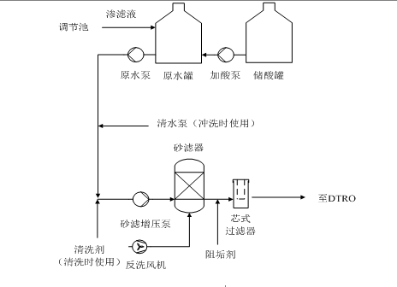
图6.2-1 预处理系统工艺流程图
b.两级DTRO系统
膜系统为两级反渗透，第一级反渗透需要从芯式过滤器后进水，第二级反渗透处理第一级透过水。
原水储罐的出水，由泵PK00211给反渗透设备供水，砂滤器增压泵PK13011给渗滤液提供压力。砂滤器共有1个，FS13011。砂滤器进、出水端都有压力表，当压差超过2.5bar的时候须执行反洗程序。砂滤器反冲洗的频率取决于进水的悬

